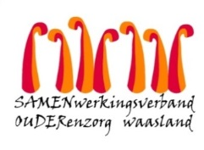

Nieuwsbrief wzc Grootenbosch – 21 april 2020

Beste familie,

- Vanuit de afdelingen
Voorbije zondag hebben onze bewoners genoten van een leuke muzikale namiddag. Liedjes van toen, werden gebracht door 2 gitaristen en 2 zangeressen. In het volgende weekoverzicht van het ergo/kine team kunnen jullie enkele sfeerbeelden terugvinden.
Deze week worden er extra oefeningen aangeboden gekoppeld aan een leuke opdracht voor bewoners en personeel n.a.v. de week van de valpreventie.

Op 10 mei is het Moederdag, en dan verdienen onze allerliefste mama’s hun moment in de spotlight.
Via Libelle kan je een unieke, gepersonaliseerde kaart gratis versturen.
Wij bezorgen je alvast de link https://www.libelle.be/hartverwarmend/moederdag-kaart-versturen/

- Screening
Graag informeren we jullie dat op woensdag 22 april alle medewerkers van WZC Grootenbosch gescreend worden. Aangezien we nog geen infecties hebben, worden onze bewoners momenteel nog niet gescreend.

Met vriendelijke groet,

Ann Maes
Dagelijks verantwoordelijke

